Documentación Entregable 2:  
  
Documento peticiones API mediante Postman usando un environment:

<https://documenter.getpostman.com/view/32277157/2sB2j4gX1x>

Autenticación por servidor:

-Login

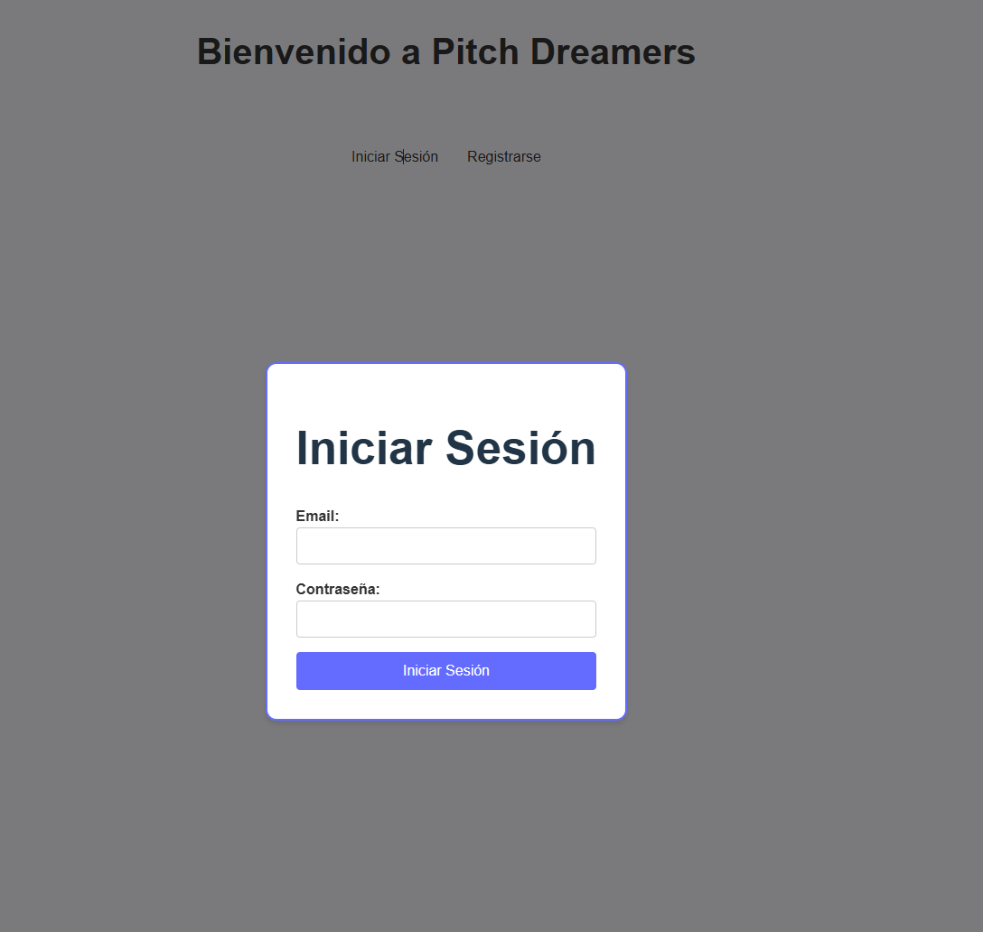

-Register:

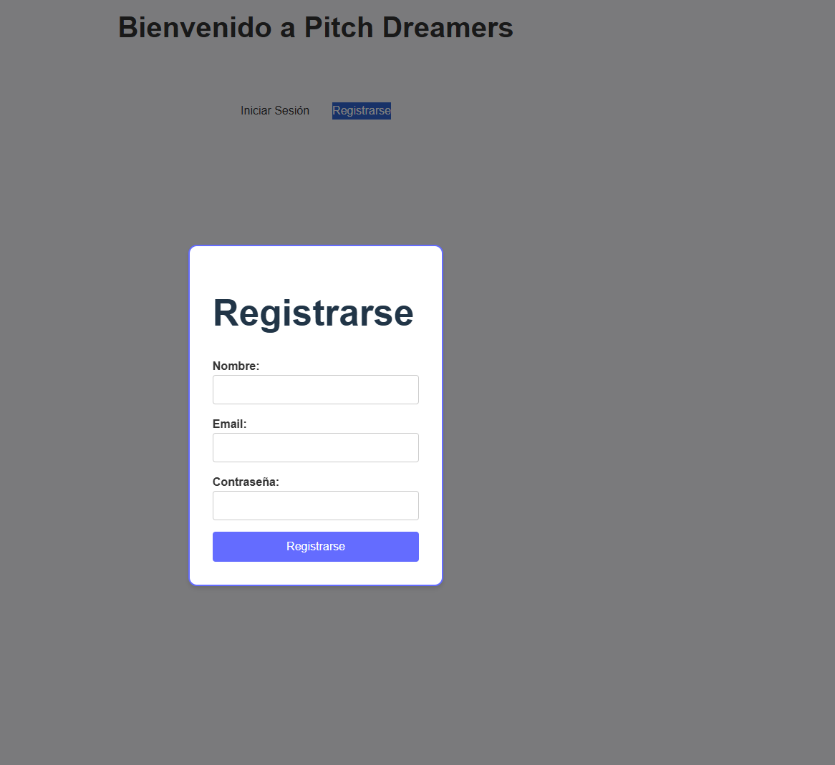

Cuando ponemos las credenciales tiene validación de email, usuario y contraseña, aunque de momento solo si cumple 6 caracteres a futuro pondré que tenga 1 mayúscula y un símbolo  
  
He implementado un sistema de dominio, aunque de momento simple que si te registras con @dreamer.com tu usuario será administrador y podrás ir al dashboard de administrador.   
En caso de que no iras al dashboard de usuario y a la página principal

Una vez accedido al dashboard como administrador tendremos este menú  
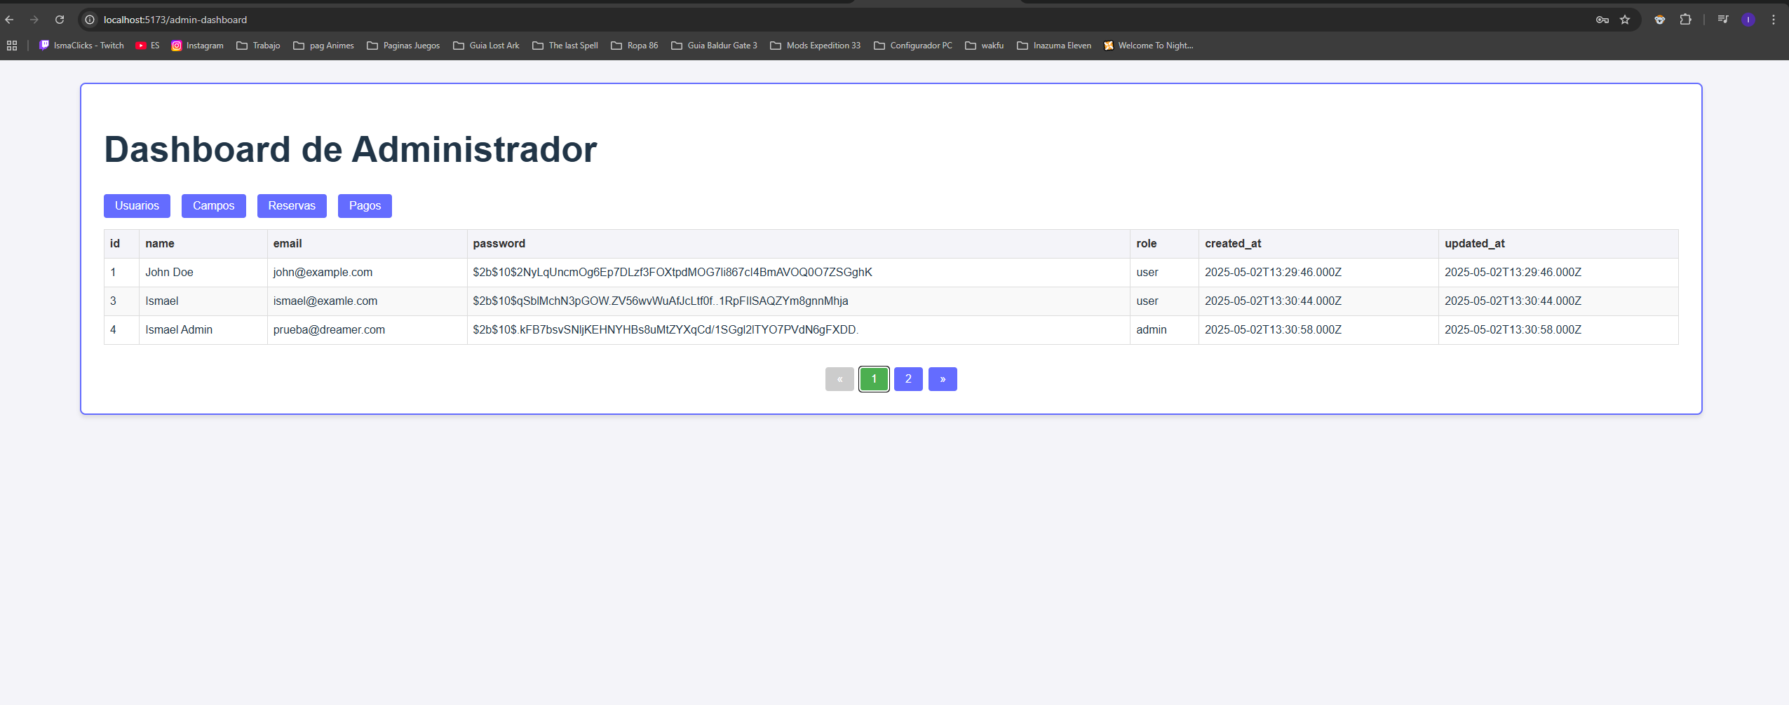  
Donde de momento solo obtengo los datos, pero crear uno nuevo, modificarlo y borrarlo lo estoy ya haciendo.   
  
Tiene un sistema de paginación qué funciona correctamente y también el diseño de cambiar de pagina de abajo. Ahora mismo tengo cada pagina 3 datos para mostrarlo, pero la versión final será más no se si 50 o 200. Donde hare un slider en la tabla para que el largo de la página no sea infinita.  
  
Cosas que me faltan básicas esta en el fichero Ideas y Mejoras en la carpeta /docs del proyecto backend y respecto al diseño, como soy muy duditativo todavía no me he puesto a hacerlo aunque tengo ya las ideas también en el fichero /docs algunos estilos  
  
También aunque el modelo de datos está incompleto tiene los atributos y un poco más que la versión anterior. Esta en la carpeta /docs en el proyecto backend también